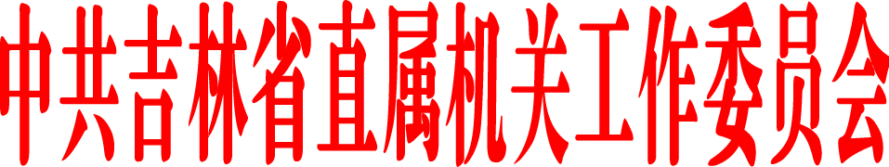

关于落实《在精神文明创建活动中深入开展
爱国卫生运动的工作方案》的通知

省直各单位机关党委（总支、支部）：
为深入学习贯彻习近平总书记关于深入开展爱国卫生运动的重要指示精神，认真落实省文明办《关于印发〈在精神文明创建活动中深入开展爱国卫生运动的工作方案〉的通知》要求（以下简称《方案》），充分发挥精神文明创建工作优势，广泛动员机关党员干部参与爱国卫生运动，努力创造健康优美环境，全面提高文明卫生素质，为做好疫情防控常态化工作提供强大精神动力、营造良好社会环境，现结合省直机关实际，就落实《方案》有关事宜通知如下。
一、深化文明单位创建，开展单位卫生环境整治
集中开展单位室内外环境卫生治理，清扫庭院、清除垃圾、清洁物品，绿化美化工作环境。开展文明餐桌行动承诺活动，实行分餐制，倡导使用公勺公筷、光盘行动，拒食野生动物，教育引导干部职工养成文明就餐习惯。开展无吸烟机关、无吸烟办公室、无吸烟企业等无吸烟单位创建活动。开展单位食堂健康卫生管理检查，确保餐饮安全卫生。推动临街单位实行卫生间免费开放。开展健康教育，普及健康知识，落实健康体检、职业卫生管理制度，保护干部职工身心健康。开展以“改善环境共享健康”“使用公勺公筷”“向不卫生不文明的饮食陋习宣战”“和谐心态快乐生活”等为重点的宣传教育。
二、深化文明家庭创建，开展健康家庭建设
动员机关干部职工广泛参与5—6月全省开展的“楼道革命”，清除楼道杂物，清理自家门户、走廊的小广告；主动参加社区健康讲座，培植家庭健康理念，注重健康生活习惯的养成，讲究个人卫生，注重饮食安全，使用公勺公筷，提倡定期体检，实行垃圾分类，依法文明饲养宠物，培养家庭健康行为；积极参与心理健康教育，引导家庭成员形成健康向上的良好心态，始终保持乐观的生活态度。
三、深化文明校园创建，开展健康学校建设
学校开学前后，集中治理校园卫生环境，开展文明卫生班级、文明卫生宿舍、文明卫生食堂评选活动，打造干净整洁的班级、宿舍、食堂环境，净化美化校园。大力改善城乡学校厕所条件，保持厕所清洁卫生。把健康教育和生命教育融入学校教育教学和管理之中，开展丰富多彩的健康生活科学知识科普活动，提升学生健康素养。
四、深化新时代文明实践，开展爱国卫生志愿服务活动
在全省新时代文明实践周、志愿服务活动宣传周等主题活动中，组织发动机关志愿服务组织和广大志愿者积极参与爱国卫生运动，深入推进爱国卫生志愿服务，做好卫生健康知识宣传、环境卫生综合治理、垃圾分类普及、疫情疾病防控等志愿服务，推进爱国卫生志愿服务活动常态化长效化。发展壮大爱国卫生运动专业志愿者队伍，推动爱国卫生运动与文明实践志愿服务活动紧密结合。加强社会心理健康志愿服务工作，推动专业心理援助组织和志愿者团队力量下沉，做好疫情后的各类社会心理服务工作。
五、加强组织领导，推进爱国卫生运动落地见效
5—8月，省文明办将组织相关人员，对开展爱国卫生运动情况进行明察暗访，并在新闻媒体曝光不文明不卫生现象和行为。省直各单位机关党组织要切实提高站位，加大组织宣传力度，切实抓好《方案》落地落实。要广泛动员机关干部职工参与爱国卫生运动，形成全员参与、共建共享的良好工作格局。进一步健全工作机制，定期督导检查本单位爱国卫生运动进展情况，确保工作取得实效。

中共吉林省直属机关工作委员会
2020年5月22日

